【单选题】
上下车时要从车辆的左侧还是右侧车门上下？（A ）
A. 右侧 B.左侧 C.都可以

妈妈告诉农村来的舅舅，上街要注意安全，搭乘出租车时，应当在（ C ） “打车”。
A、翻越隔离设施 B、道路中央
C、出租车停靠点 D、禁止停车路段

王某骑自行车回家，行至路口准备左转弯时，应 （ A ） ，不能突然猛拐。
A伸左手示意 B伸右手示意
C语言示意 D扭头示意

乘坐二轮摩托车：（ A ）
A、必须戴安全帽 B、不须戴安全帽 C、戴不戴安全帽都可以

在车辆没有停稳之前：（ B ）
A、可以开车门，不准上下人 B、不准开车门和上下人 C、可以上下人

下列哪种摩托车不准载人：（C）
A.二轮摩托车 B.后三轮摩托车
C.轻便摩托车 D.残疾人摩托车

小丽搭乘爸爸的轿车到学校上学，轿车在学校门前路边停车后，她正确的下车方法应该是（D）
A.立即开门下车 B.观察前方情况后下车
C.开车门后观察侧后方情况 D.先观察侧后方情况，缓开车门

乘车时要系好安全带，您认为下面哪种说法是正确的(B )。
A.坐后排没有必要系安全带 B.前排乘车人必须系安全带
C.车速低于每小时60公里时可以不系安全带
D.在乡村道路乘车时可以不系安全带

交通信号灯黄灯闪烁时，车辆、行人应：( A )
A、不准通行，但已越过停止线的车辆可以继续通行
B、在确保安全的原则下通行
C、加速通行
D、全部停止行进

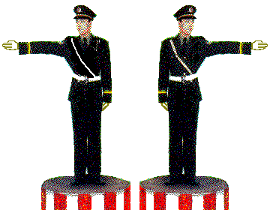
如图所示的交通警察指挥手势是示意车辆：（B）
A.向右转弯
B.直行
C.向左转弯

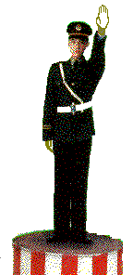
如图所示的交通警察指挥手势是示意车辆：（B）
A.直行
B.停止
C.后退

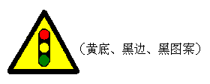
图中标志为____标志：（C）
A.注意横风
B.注意行人
C.注意交通信号灯

图中标志为____标志：（C）
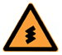
- 急转弯路
- 反向弯路
- 连续转弯
- N型弯路

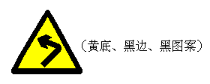
图中标志为____标志：（C）
A.向右行驶
B.绕行
C.向左急弯路

【判断题】
市区骑自行车不可以载人（ 对 ）

自行车不可在快车道上行驶。（对）

车辆过斑马线遇到行人是车让人（对）

驾驶员在开车时可以吸烟、接听电话。 （错）

骑自行车前必须要先检查车辆是否安全。（对）

在没有划分机动车道与非机动车道的道路上，非机动车靠近道路右边通行，机动车在靠近道路中心线右边通行。（错）

学生接送车辆驾驶室副座不准乘坐中小学生。（对 ）

在机动车上下车时，不得在机动车左侧，下车后，不能急于从车前或车后横穿道路，应走离车前或车后20米以上，能看清路上左右来车后，选择适当时机再横穿马路。（对 ）

驾驶自行车、三轮车必须年满12周岁；驾驶电动自行车、残疾人机动轮椅车必须年满16周岁（对）。

机动车行经人行横道时，应当减速行驶，遇行人正在通过人行横道不须停车避让。（错 ）

【多选题】
（ ）门前的道路没有行人过街设施的，应当施划人行横道线，设置提示标志。（ABCD ）
A. 学校 B. 幼儿园 C. 医院 D. 养老院

在道路上驾驶自行车、电动自行车应当遵守下列规定：（ACD）
A、不得牵引、攀扶车辆或者被其他车辆牵引
B、不得双手离把但可以手中持物
C、不得扶身并行、互相追逐或者曲折竞驶
D、不得在道路上骑独轮自行车或者2人以上骑行的自行车

行人不得有下列哪些行为：（ABC）
A、跨越、倚坐道路隔离设施
B、扒车、强行拦车
C、实施妨碍道路交通安全的其他行为
D、在人行道左侧行走

遇有（ ）等严重影响交通安全的情形，采取其他措施难以保证交通安全时，公安机关交通管理部门可以实行交通管制。（ ABCD ）
A. 交通严重滞留堵塞 B. 自然灾害
C. 恶劣气象条件 D. 交通事故
乘车时，下列哪些行为不安全？（ A B ）
A、下车后从车前跑过
B、在车行道上招呼出租车
C、在站台等候公共汽车，等车停稳时，先下后上

行人在横过道路时，应注意观察道路上通行的车辆。您认为在横过道路时，错误的行为是:（A、B）
A.既不左看，也不右看
B.车辆临近赶快通过
C.左右观察，确定安全
D.一站、二看、三通过

